Plachetnice RG 65 v e Znojmě

Zatím nejsou žádné. Ale tato kategorie je podle názoru naší skupinky modelářů ze Znojma ideálním přechodem mezi nejmenší soutěžní třídou FOOTY s délkou okolo 305 mm a kategoriemi IOM/1m,Ten Rater/1m a ještě většími modely plachetnic.To si myslíme i přesto, že v současné době je populárnější třída Micro Magic (MM) s délkou 535 mm, výškou "přes všechno" cca 980 mm a hmotností cca 860 g.Viděli jsme ji v jízdě,je rychlá,obratná,elegantní, ale přece jen postrádá některé vlastnosti„velkých „ plachetnic.To ale jistě nemusí být špatně.
Podle našeho názoru je však RG-65 ideální kategorie, která je dána délka trupu (pouze jeden) 650 mm, na špici trupu musí být měkký nárazník o síle 5 mm - nárazník se nepočítá do délky trupu, proto celkově může mít trup 655 mm. Dalším stavebním pravidlem je plocha plachet max. 0,225 m², a nakonec výška stěžně nad palubou max. 110 cm. Pohon je výlučně pomocí plachet. Pouze dvě řízené funkce (=2 serva). Rádiusy (konkávy) pod čarou ponoru max. 3 mm. Ve stavu „úplně přitaženo“ nic nesmí přečnívat přes trup. Má jedno kormidlo bez křidélek a stabilizátorů, totéž platí pro kýl. Obvyklá hmotnost lodi připravené k soutěžní jízdě je cca 1 kg. To jsou celá stavební pravidla.
Více zde: http://klub-lodnich-modelaru-olomouc.webnode.cz/f5-e-iom/neco-o-rg-65-pravidla-a-pod/
Do loňského roku se tato kategorie soutěžně v ČR nejezdila, nejbližší závody se jezdí na Slovensku a to v blízkosti Bratislavy a Piešťan, takže zejména z Moravy je to kousek. Letos, v roce 2016, se již pořádají v Olomouci-Holicích první oficiální závody u nás.
Cenově je tato kategorie celkem nenáročná. Trup lze postavit poměrně kvalitně z balzy, kování je také nenáročné. Firemní plachty se cenově pohybují okolo 1000 Kč, nebo je možné pořídit si vlastní. Dále jsou v trupu dvě serva (na kormidlo a plachty),přijímačové baterie a přijímač, k ovládání je potřeba také alespoň dvoukanálový vysílač.
V současné době provozujeme různé typy modelů plachetnic, od nejmenších FOOTY (s kterými se účastníme soutěží Moravského poháru), přes plachetnice třídy Victoria (u nás se pro ni bohužel soutěže nepořádají, i když je v cizině velmi populární), až po plachetnice o délce 1m (Phantom, China Team a Emirates).
Protože se začaly pořádat závody v kategorii RG 65 i u nás, chceme si tyto plachetnice také pořídit. Máme na výběr z několika továrně vyráběných stavebnic, nebo si je můžeme celé, nebo z části postavit sami, podle schválených stavebních pravidel.
Kompletní pravidla zde: svazmodelaru.cz/odbornosti/klom/pravidla/pravidla_ Mezinárodní pravidla třídy RG 65.
V následujícím textu uvádím přehled vyráběných stavebnic, které jsou dostupné na našich e-shopech, nebo v rámci EU,včetně jejich cen. Také uvedu některé z „amatérsky“ vyrobených plachetnic tohoto typu, které ale často výkonem převyšují i tovární typy. Ještě k materiálu na trupy – plasty jsou lehčí, laminát výrazně trvanlivější.
Dragon Force (Joysway) Dragonforce 65 V4 s ABS trupem. Cena: 4.315,- až 5.600,-Kč, dle verze
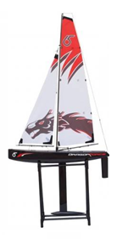
Verze V4 má oproti předchozím verzím řadu vylepšení, mezi nejdůležitější patří zesílení výlisku trupu s upevňovacími nálitky, zvětšení kovových kroužků pro snížení odporu lan, lepší materiál plachty atd.. Součástí je i 4 kanálová RC souprava v pásmu 2.4 GHz.

Plachetnice GR65 (Graupner) RG 65 – stavebnice Cena: 7.075,-Kč
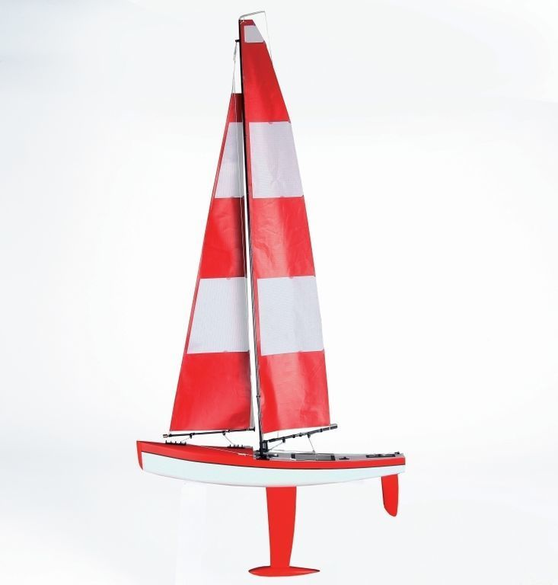
Téměř sestavený model závodní plachetnice s délkou 655 mm. Neobsahuje RC soupravu. Model plachetnice třídy RG65 lze dokončit v několika jednoduchých krocích. Kompaktní velikost umožňuje snadnou přepravu. Ovládané je kormidlo a plachta. Všechny komponenty jsou vyrobeny z vakuově tvarovaného ABS s CNC obráběním. Kýl a kormidlo jsou vyztužené skelnými vlákny. Pro zprovoznění modelu budete potřebovat alespoň 5-kanálovou? RC soupravu, pohonnou baterii, nabíječ a 4 ks AA baterií.
Pirate 2,4GHz Joysway RTR plachetnice Cena: 4.867,-Kč (Pelikan Daniel)
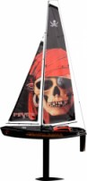
Model plachetnice s plastovým trupem délky 655mm v RTR verzi s 2,4GHz soupravou, silným servem navijáku a standardním servem kormidla. Hmotnost plná: 1350g.

Explorer V2 Joysway RTR plachetnice Cena: 4.867,- až 5.619,-Kč dle verze (Pelikan Daniel)
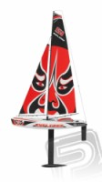
Explorer V2 je již dospělý model plachetnice, se kterým si výborně zajezdíte na každé jen trochu větší vodní ploše. Díky přijatelným rozměrům a snadno demontovatelnému stěžni a kýlu je to jednoduše přepravitelný věrný společník na víkendové výpravy nebo dovolenou u vody. Stačí upevnit stěžeň, kýl kormidlo a plachty - a můžete vyrazit. Explorer V2 je totiž dodáván jako RC set - předmontovaná plachetnice s nainstalovanou elektronikou a čtyřkanálovým proporcionálním vysílačem 2.4GHz.Dodáte jen baterie nebo akumulátory do přijímače a vysílače.
Hmotnost plná: 1350g

HydroPro Affinity RG65 Racing Yacht (Plug and Play) e-shop: Hobbyking Cena: 118,5 E
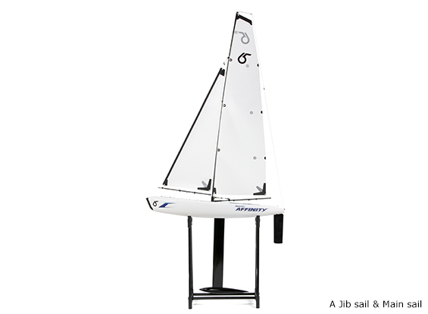

Specs:
Hull Material: ABS Plastic
Sail Material: Mylar
Length: 650mm
Beam: 150mm
RTR Total Weight: 1290g (not including 4xAA Batteries)
Mast Height: 915mm (A Rig)

Included:
Hydropro Affinity RG65 Racing Yacht PnP
2 x Rigs (masts and booms)
2X Mylar Racing Sails
Sail Winch
Rudder Servo
Battery Holder
Switch
Rigging Cord

Required:
2 x Ch Transmitter and Receiver
4 x AA sized Alkaline or NiMH Batteries

Features:
• RG65 Class Legal
• Integrated bow bumper
• Pre Applied Graphics
• 2 Complete Rigs
• Mylar Racing Sails
• Carbon Fibre Masts and Booms
• Zinc Alloy Ballast and Aluminium Fin
• Powerful Sail Winch
• Metal Geared Rudder Servo
• Pre-installed Battery Box and On/Off Switch

Compass RG 65 RTS www.krick-modell.de laminát? Cena: 215,- E !!!

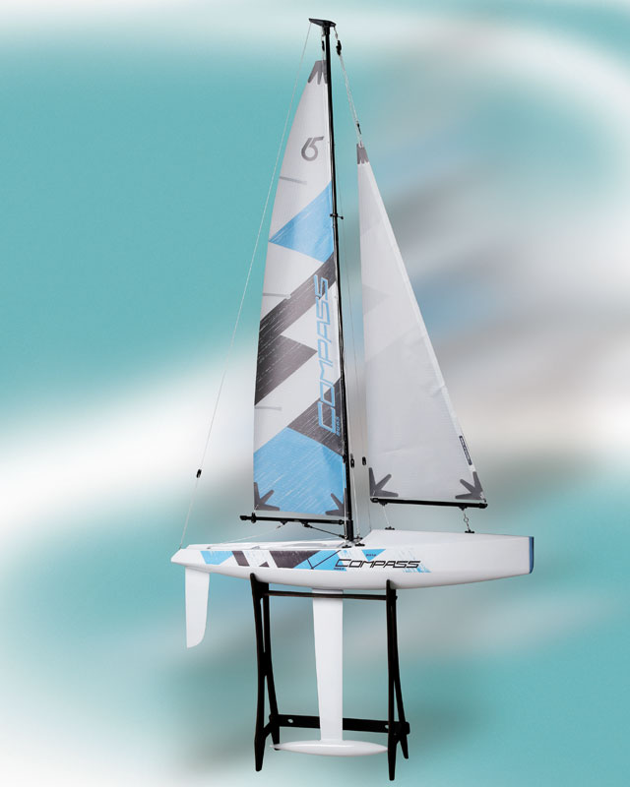

Almost Ready to Sail
Dieses Segelboot ist eine konsequente Regattakonstruktion für die weltweit wachsende RG65 Segelklasse.

Lieferumfang
- GFK-Rumpf mit Kiel und Ballast und montierten Beschlägen
- wasserdichte geräumige Abdeckung in der Plicht
- komplettes Rigg mit GFK-Mast und Bäumen
- gute Verstellmöglichkeiten am Großbaum zur Feinjustierung des Segels
- vorgeschnittene und verstärkte Segel
- Wanten und Stage bereits vormontiert
- kompakte Segelwinde Windfore 502 und Servo für die Ruderverstellung montiert
Technische Daten
Länge 650 mm
Breite 108 mm
Gesamthöhe 1062 mm
Masthöhe 912 mm
Gewicht 1350 g

Poseidon 650 Sailboat 1370mm (ARR) e-shop: Hobbyking Cena: 91,22 E / 111,82E (RTS)

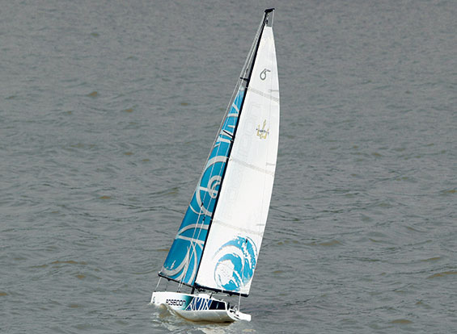
Features:
• Almost Ready to Run - Just install your choice of radios system and receiver battery!
• Molded fiberglass hull
• Beautiful high gloss painted finish
• Brilliantly printed rip-stop nylon sails
• Removable keel
• RG65 class compatible
• High strength fiber glass main mast
Specs:
Length: 650mm
Height: 1370mm
Width: 150mm
Area of Sails : 0.21m2
Weight: 1460g
Required:
2 Channel Transmitter and Receiver (Stick Style Suggested)
4.8~6.0V Receiver Battery

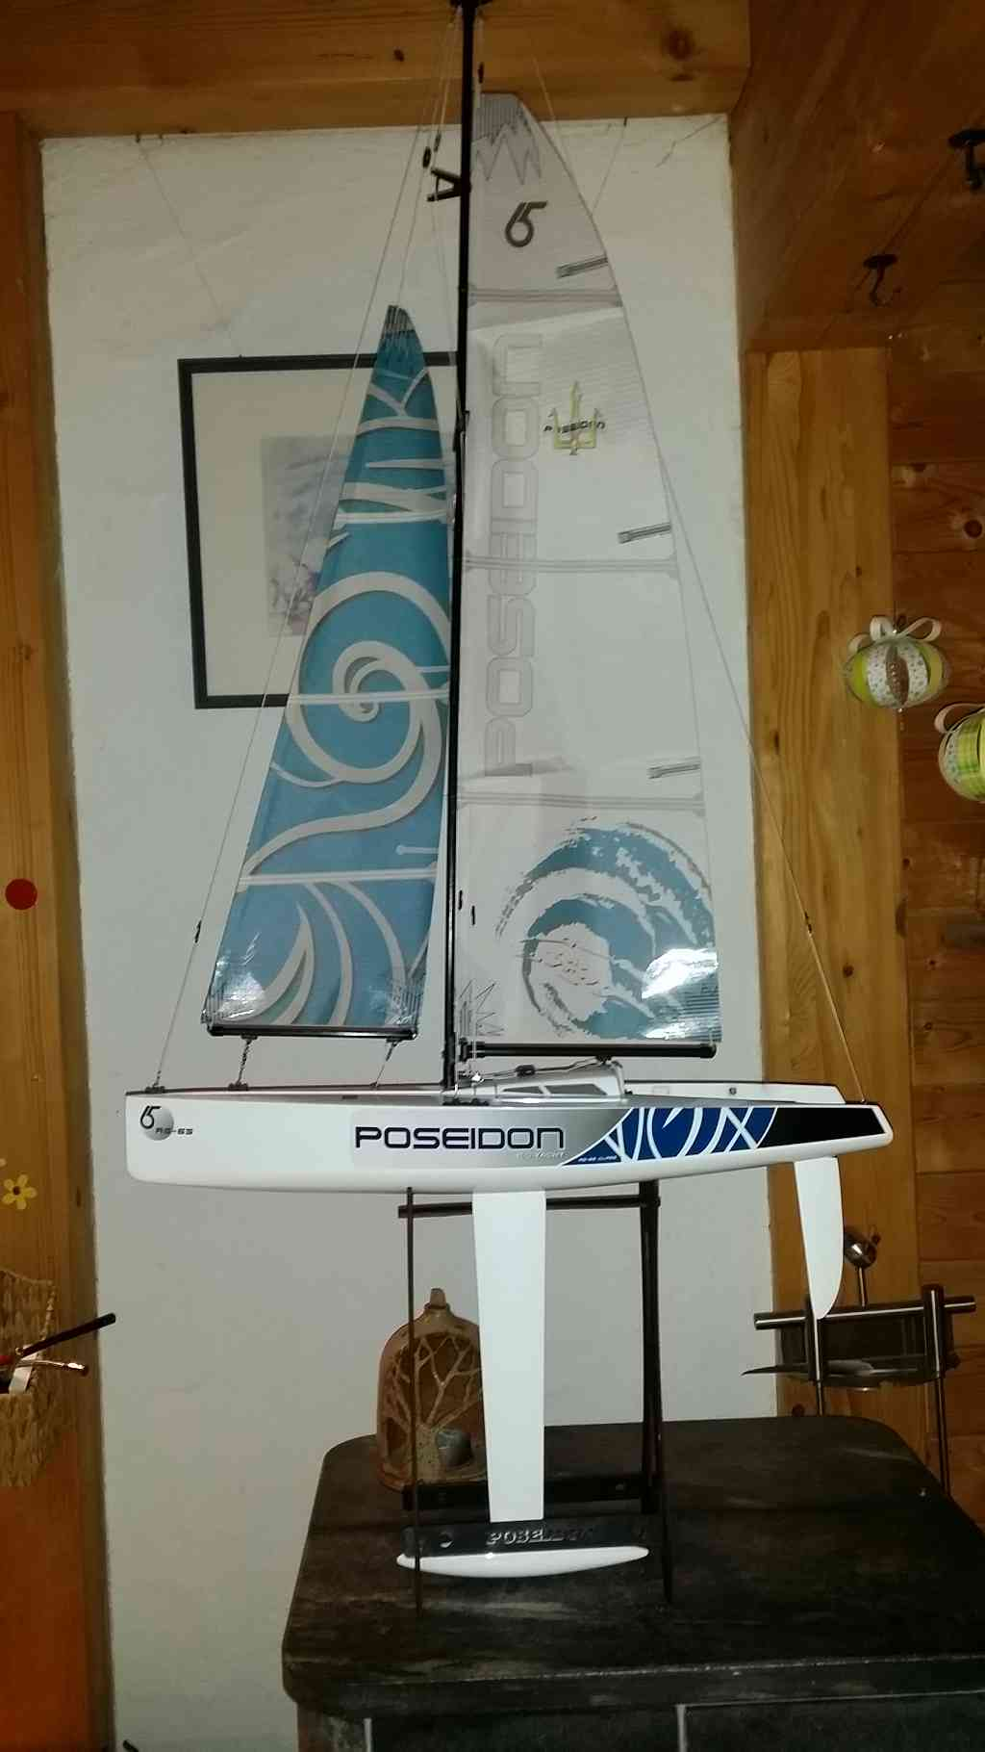

„Amatérské stavby“
Apsara – oblíbená např. v Maďarsku, obr. jsem nenašel.

Coriolis - oblíbená na Slovensku
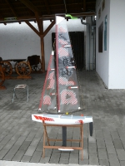

Goth – nový design (plán jen za peníze)

Alcaravan
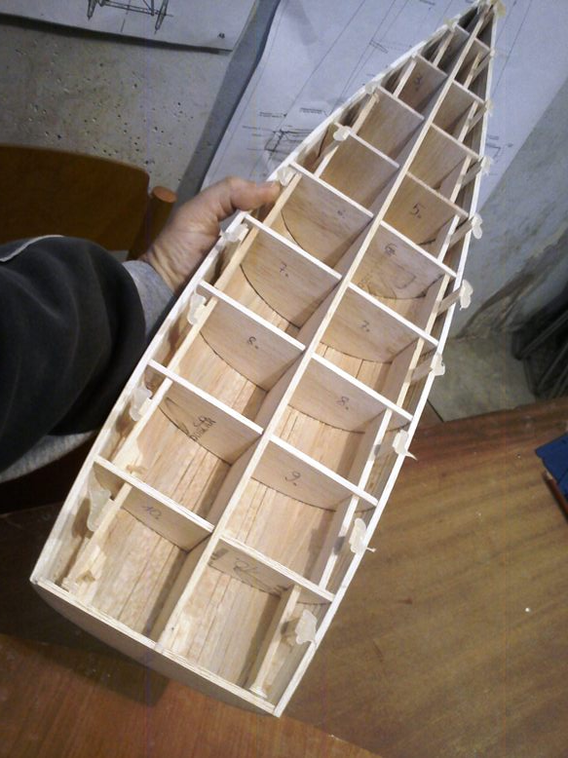

nebo „Drevák“ viz obr. (na soutěži v Prievidze 2. místo).
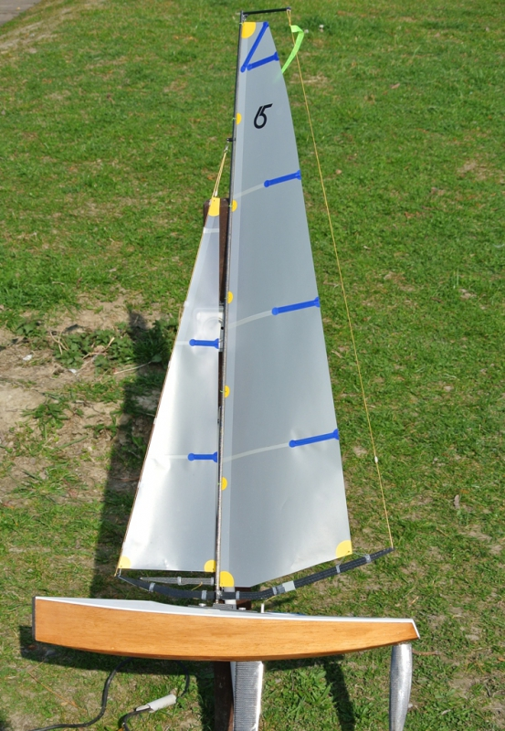
Trup Mach 1
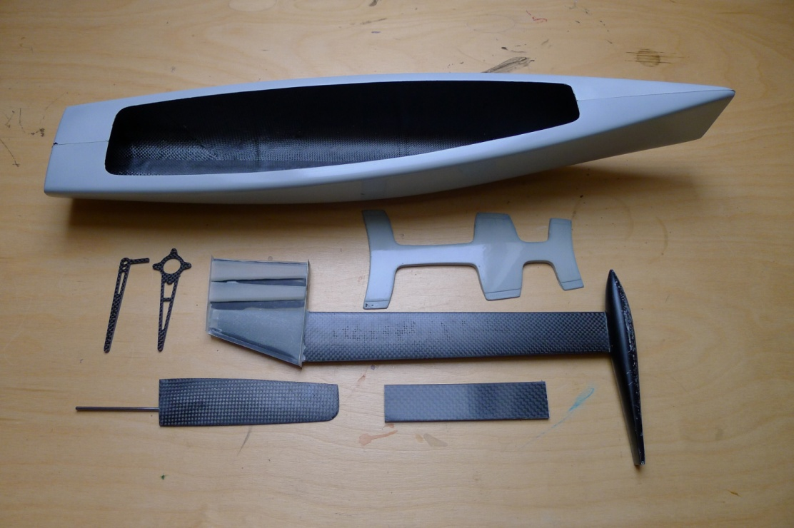

a jiné. Máme tedy na výběr, ale musíme se poohlédnout taky v zahraničí, u nás je RG 65 v začátcích. Možná by pomohli modeláři z Olomouce,nebo ti, kteří již začali dříve a nevím o nich. Za případné chyby se omlouvám.

Pozn.: na závěr pravidla RG65-open,platná na Slovensku(kvůli obrázkům) a český překlad pravidel

PRAVIDLÁ TRIEDY RG65-OPEN
Preambula
RG65 Open je otvorená konštrukčná trieda, v ktorej je zohľadnené:
- jeden monotrup s dĺžkou 650 mm,
- pohon výlučne plachtami,
- plocha plachiet je max. 0,225 m²,
- výška sťažňa je max. 110 cm.
Konštrukčné obmedzenia a pravidlá.
1 Všeobecne
1.1 Pravidlá triedy sú "otvorené", tzn. je povolené všetko, čo nie je predpísané, alebo zakázané.
1.2 Všetky lode, ktoré sú postavené podľa medzinárodných pravidiel RG65 sú oprávnené k štartu v regate RG65 Open.
2 Trup
2.1 Povolené sú len monotrupy.
2.2 V zmysle medzinárodných pravidiel triedy smie byť dĺžka trupu max 650 mm (+5mm tolerancia). Predpísaný nárazník, min. 5 mm, smie dĺžku trupu prekročiť, ale celková dĺžka nesmie prekročiť 655mm. Kormidlo nesmie prečnievať mimo obrys trupu. Kýl aj kormidlo musia byť umiestnené v osi trupu. Kýl nesmie byť pohyblivý, kormidlo sa smie hýbať len v jednej osi.
2.3 Vybrania v trupe (drážky, negatívny profil dna, konkávy) v pozdĺžnej osi nesmú byť hlbšie ako 3 mm.
2.4 Na špici trupu musí byť nárazník z pružného materiálu s hrúbkou min 5 mm a výškou podľa špice, avšak min 40 mm.
3 Oplachtenie
3.1 Sťažeň nesmie byť vyšší ako 110 cm od paluby. Do výšky sťažňa sa nepočíta kohútik (veterná ružica, "korouhev").
3.2 V základnej pozícii plachiet (pritiahnuté) nesmú žiadne diely oplachtenia prečnievať cez obrys paluby.
3.3 Profil sťažňa a spír je voľný, ale ich prierez nesmie prečnievať cez kruh o priemere 12 mm.
4 Plachty
4.1 Druh plachiet v jednej sade oplachtenia je voľný. Materiál plachiet je ľubovoľný, nie sú povolené pevné "krídla". Plachty sa musia dať zrolovať do trubičky s priemerom 30 mm.
4.2 Plocha plachiet smie byť max. 0,225 m².
4.3 Pre preteky sú povolené tri sady plachiet - A, B, C. Plocha žiadnej sady nesmie presiahnuť 0,225 m². Voľba plachiet pri pretekoch musí byť písomne deklarovaná v deň pretekov. Počas pretekov je možné v jednom dni použiť len jednu sadu plachiet.
Poznámka: Nemecké národné pravidlá neobsahujú všetko, prečítajte si prosím medzinárodné pravidlá. Preklad časom doplním. marian_r

Doplnené 30.01.2013:
Bod 4.3 nemeckých pravidiel:
... Počas pretekov je možné v jednom dni použiť len jednu sadu plachiet.
je v rozpore s medzinárodnými pravidlami.
7 REMOTE CONTROL EQUIPMENT  7.1 General  Radio systems with 2 (two) control functions shall be used. One function will act only on the rudder, and the other will act only on the sheets.  During the races of the day, one will use only the declared rigs, one keel (with its ballast) and one rudder. | "declared rigs", je použité množné číslo. Podľa mňa sa môžu striedať všetky 3 typy oplachtenia ak sú registrované do súťaže.  Nesmie sa meniť kýl+závažie.  Nesmie sa meniť kormidlo.
7.2 Replacements  No component of the boat nor its equipment, except the batteries of the equipment of radio, shall be replaced during the races of the day, except if the element to be replaced is broken or lost during the event and that the ODD considers that this breakage or loss is really fortuitous and accidental. There is no restriction about replacement of RC equipment batteries during the races of the day. | Žiadna časť lode a žiadna jej časť okrem batérií nesmie byť menená. Výnimkou sú časti stratené alebo poškodené počas súťaže. Strata alebo poškodenie musí byť zapríčinené náhodnou udalosťou.  Podľa mňa toto implicitne predpokladá že sa nesmie meniť ani kompletná loď. marian_r

Výpočet plochy plachiet podľa rg65.com |  | 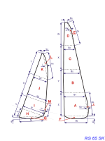
  kosatka | hlavná plachta
  G = g x b0 / 1.5 | A = (B₀ + B₁) x Z / 2
  H = V₁ x b₁ / 2 | B = (B₁ + B₂) x Y / 2
  I = (b₁ + b₂) x (V - V₁) / 2 | C = (B₂ + B₃) x X / 2
  J = (b₂ + b₃) x U / 2 | D = (B₃ + B₄) x W / 2
  K = (b₃ + b₄) x T / 2 | E = G₄ x G₁ / 1.5
  L = j x b₆ / 1.5 | F = B₀ x G / 1.5
  M = j₂ x b₅ / 1.5 | * = 0 pre G₂ <= 2 mm
  kosatka = G + H + I + J + K + L + M | hlavná_plachta = A + B + C + D + E + F
  plocha_plachiet = kosatka + hlavná_plachta
Výpočet plochy plachiet podľa rg-65.de  Pre korektné premeranie plachiet ich treba rozdeliť na lichobežníky a trojuholníky a segmenty kruhu. Jednotlivé plochy sa spočítajú:  Lichobežník: (B₁+B₂) x h / 2  Trojuholník: B₁ x h / 2  Kruhový segment: B x h / 1.5  Ak niektorá strana lichobežníka má zaoblenie viac ako 2 mm, treba túto plochu počítať ako kruhový segment. |  | 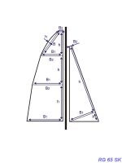
Označenie triedy.  Znak triedy by mal byť najmenej 40 mm veľký, umiestnený vo vrchole hlavnej plachty.   | Registračné číslo.  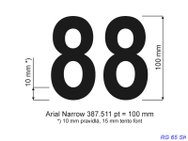 | Označenie štátu.  Označenie štátu by malo byť vysoké 40 mm. Na domácich súťažiach predbežne označenie štátu usporiadatelia nevyžadujú (stav september 2012).  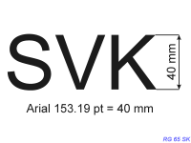
Umiestnenie označení na plachtách podľa rg65.com

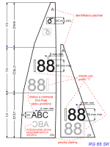
Na záver.
Pravidlá triedy nebudú v priebehu sezóny menené. Prípadné zmeny budú účinné až od nasledujúcej sezóny. Lode ktoré boli zhotovené a klasifikované počas platnosti starých pravidiel, majú právo štartovať aj v ďalších sezónach, pri platnosti nových pravidiel.

Další modely a nové typy RG65: .
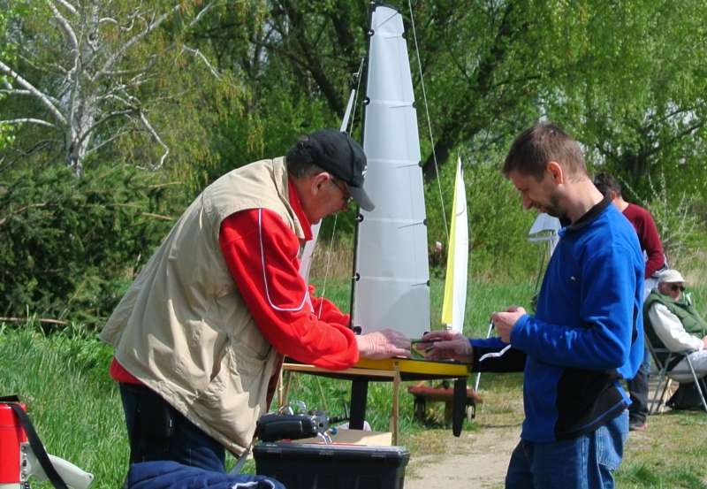
Šaňo Čimo se synem a jejich Coriolis
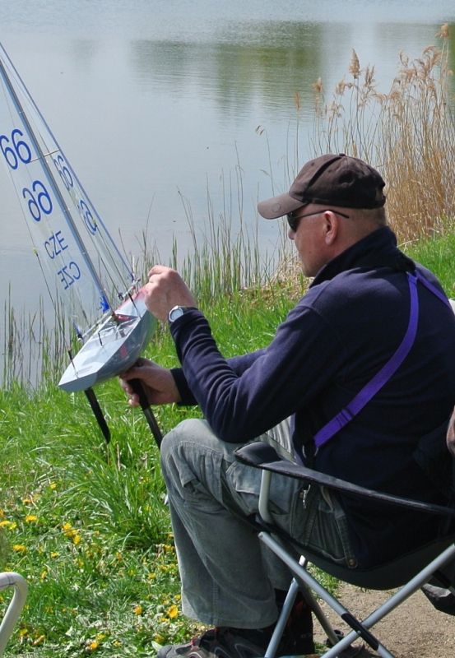
Milan Sedláček Brno a jeho NOUX65
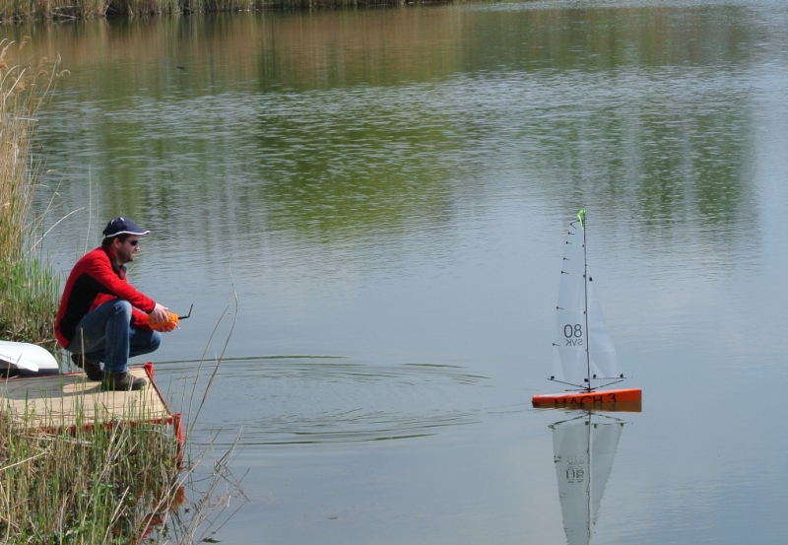
Petr Machata a jeho MACH 3
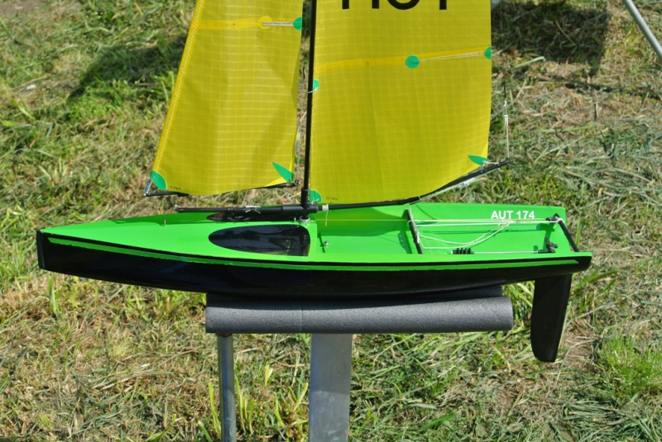
Laerke 65

Jejich plocha musi byt jasně vypočitatelna.
6.1.2. Plachta je složena z trojuhelniků,obdelniků nebo lichoběžniků. Když je roh plachty ostře zaobleny,za
roh trojuhelniku nebo lichoběžniku považujeme prodlouženi odpovidajicich stran.
6.1.3 V připadě že hrana trojuhelniku nebo lichoběžniku tvoři oblouk o poloměru většim než 0,2cm je jeho
segment započitan do plochy daneho obrazce.

6.1.4. Dilči plochy odpovidajici rozděleni se vypočitaji takto:
a) jednoduche lichoběžniky (B0+B1)*h/2
b) souvisejici lichoběžniky stejne vyšky (B0/3+B1.....+Bn/2)*h
c) trojuhelniky Bt*Ht/2
d) oblouk: C*f/1,5
kde: (B0,B1...Bn=šiřka lichoběžniku), (h=vyška lichoběžniku), (Bt=zakladna trojuhelniku), (Ht=vyška
trojuhelniku), (C= šiřka segmentu oblouku), (F=vrchol segmentu oblouku)

6.2. Kontrola rozměrů
6.2.1. Každa plachta ma značky značici rohy obrazců určujici vypočet plochy plachty
6.2.2 Měřeni se provadi od kraje ke kraji materialu plachty
6.2.3 Plachty se minimalně vypinaji za učelem odstraněni vrasek pro měřeni.
6.2.4. Při kontrole deklarovanych rozměrů se měři s toleranci 0,5cm (u zadniho liku plachty a celkove vyšky
plachty) a s toleranci 0,2cm ( u dilčiho měřeni vyšek obdelniků, zakladen obdelniků atd.)

6.3. Identifikační značky
6.3.1 Čislo lodě je umistěno v polovině každe plachty na obou stranach jasně viditelnymi čisly a to 8cm
vysokymi a 0.8 cm silnou čarou.
6.3.2. Měřena plocha každe plachty je nesmazatelně napsana v rohu plachty.
6.3.3 Lodě teto třidy musi mit znak třidy na svych plachtach
6.3.4 Znak třidy je umistěn v horni . hlavni plachty zprava s předepsanymi rozměry.

7, Dálkové ovládání
7.1. Všeobecné zásady
7.1. Smi byt použit radiovy system s dvěmi řidicimi funkcemi. Jedna funkce na ovladani kormidla a druha na
ovladani plachet.
7.1.2. Během zavodu smi byt použita pouze deklarovana radiova souprava, jeden kyl včetně balastu a jedno kormidlo.

7.2. Náhrady
7.2.1. Žadna z časti lodi s vyjimkou baterii rc řizeni nesmi byt během zavodů měněna, nejde-li o vyměnu
časti lodi prokazatelně poškozene během zavodu.
7.2.2 Neexistuje žadne omezeni ohledně vyměny palubni baterie během zavodu.

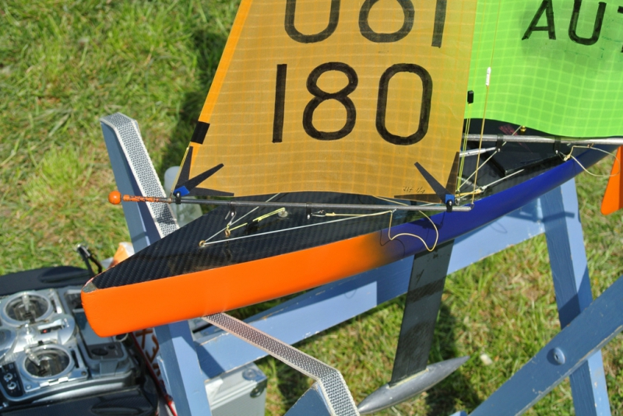
JIF 65

06 /2016 modely znojmo seznampavel

